Prénom…………………….. Eveil historique
Le 15 novembre, c’est la fête du ……………
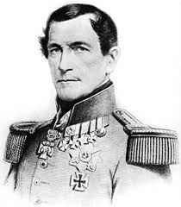
Le 15 novembre, nous fêtons la
Saint …………………………
Sais-tu qui est représenté sur cette photo ?
………………………………………………………………………………………………

Mais qui est le roi de notre pays ?

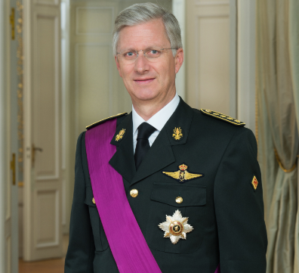

………………… ……………………
La famille royale
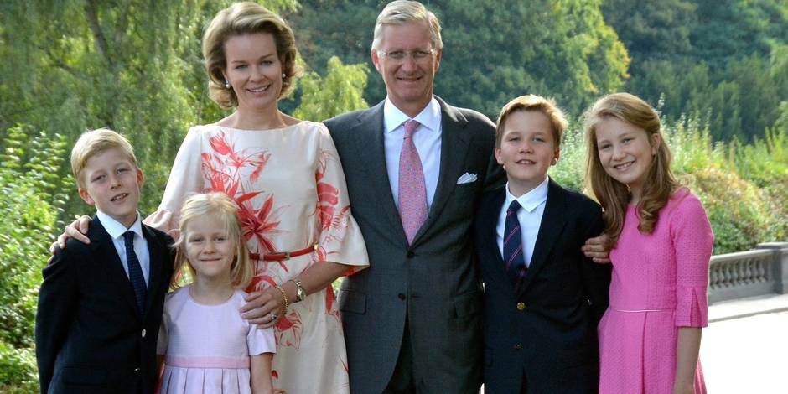

Notre roi s’appelle …………………………
Notre reine s’appelle …………………………
Ils ont enfants. (Elisabeth, Gabriel, Emmanuel et Eléonore)
L’ainée, la princesse …………………deviendra un jour, notre reine.

C’est quoi une dynastie ?
Une dynastie est une succession de rois d’une même famille.

Notre roi Philippe est le 7ème roi. Avant, il y a eu :
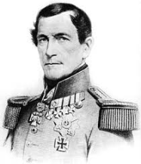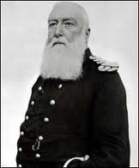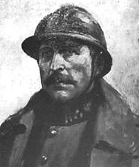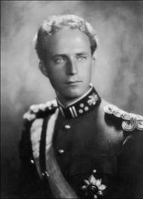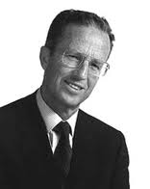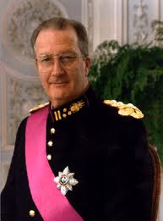
Albert 2
Baudouin
Léopold 3
Albert 1er
Léopold 2
Léopold 1er

